2025-03-13

${Energy}

${Information}

${Decisions}

${Lifestyle}

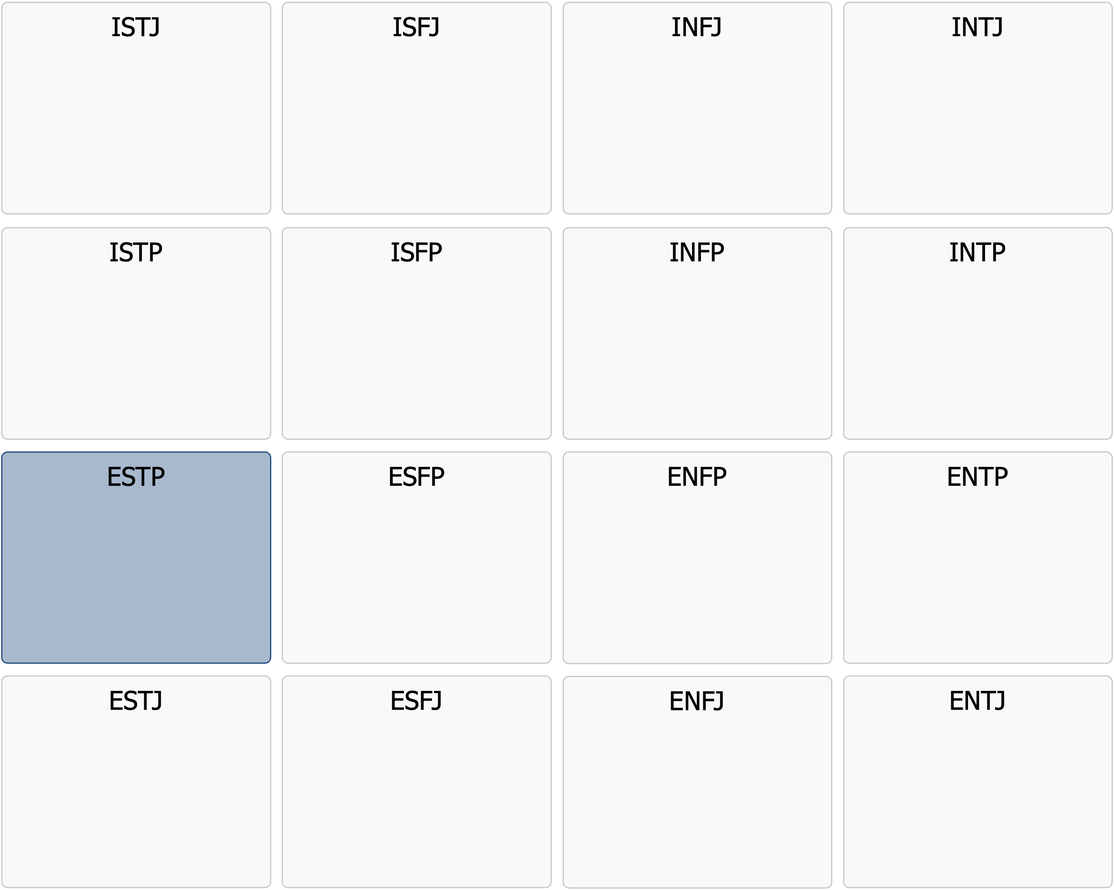

Profilbeskrivning

ESTP

|  |
| --- |
| ESTP  Den pålitliga genomföraren |

Att möta en ESTP är att möta någon som ofta är på väg någonstans. De är doers, agerar oftast på uppstuds och löser uppgifter metodiskt på ett sätt som de är vana vid. För dem handlar livet om att lösa problem, ta sig framåt och göra det så korrekt som möjligt. De har en klok blick för vad som fungerar och vad som förmodligen är slöseri med tid samtidigt som de är uthålliga.  
  
ESTP är sociala, men inte främst för att bygga eller stärka relationer. De trivs med människor, men snarare för dynamiken och utbytet än för att bygga djupa känslomässiga band. De kan vara skarpa i sina kommentarer och säger ibland det som andra bara tänker.   
Med en underfundig och ofta ordvitsande humor och förmåga att snabbt anpassa sig till situationen, vet de ofta när det är läge att slå till med en slagkraftig kommentar.  
  
I praktiska situationer är ESTP uppgiftsorienterade och kan driva på. De observerar, analyserar och agerar ofta därefter. Om det behövs kan de gneta på, men de har sällan tålamod för alltför långsamma processer eller oklara mål. De arbetar bäst när riktningen är tydlig och när de kan se ett konkret resultat av sitt arbete.  
  
På jobbet trivs de ofta i roller där de får vara självgående och reagera flexibelt. De reagerar samtidigt med en viss grad av skepticism till förändringar.   
De kan också bli något frustrerade i tröga organisationer där de behöver vänta på godkännanden och beslut från andra innan de får något gjort.  
  
I relationer är ESTP engagerade så länge det finns positiv energi och framåtrörelse. De uppskattar människor som är självständiga, tydliga och inte drar ut på saker i onödan. Känslomässig dramatik intresserar dem inte och de har inget problem med att säga ifrån om någon försöker krångla till det. De är lojala mot dem de respekterar men har ofta ett lägre behov av att anpassa sig, bara för att passa in.  
  
Deras ifrågasättande natur kan göra att de uppfattas som rebelliska, men för ESTP handlar det inte om att vara motvalls för sakens skull. De vill veta varför saker görs på ett visst sätt och vill diskutera sig fram till om det finns en smartare lösning.   
De är lugna under stress och press, men för många bollar i luften kan göra dem splittrade och ofokuserade. Struktur är inte deras starkaste sida och de kan ha svårt att prioritera om alternativen är för många.  
  
ESTP utgår från logik och vet när det är klokt att agera. De tar sig fram genom att lita på sin förmåga att läsa av situationer och hitta bästa vägen framåt. För dem är världen en plats att erövra genom handling, inte genom teorier men de kan ibland hamna i långa utläggningar då de älskar att resonera tillsammans med andra.

Nedan finns en lista med fördjupande punkter som än mer beskriver den grundpersonlighet du troligtvis haft genom livet. Ett tips är att skriva ut listan och markera de punkter du tycker stämmer bra på dig även idag.

# Styrkor

* Är logiska och analytiska med en förmåga att identifiera vad som är relevant och realistiskt
* Har hög energi och handlingskraft, särskilt när de har ett tydligt mål att arbeta mot
* Är frispråkiga och självständiga i sitt tänkande, vilket gör att de ofta säger ärligt vad de tycker utan filter
* Är anpassningsbara och fungerar bra i oregelbundna miljöer där de har frihet att agera spontant
* Har en praktisk och pragmatisk inställning och föredrar handling framför teoretiska diskussioner
* Är observanta och lyhörda och lägger ofta märke till förändringar i sin omgivning
* Är resursstarka och kan arbeta hårt och uthålligt om situationen kräver det
* Håller sig lugna under press så länge de inte behöver hantera för många bollar samtidigt
* Kan pausa när det finns få saker att göra och kan ha svårt att prioritera när arbetsbördan blir för stor
* Arbetar uthålligt mot det de uppfattar som mål men kan ha svårt att formulera sina egna långsiktiga mål

# Drivkrafter och vad som ofta motiverar

* Motiveras av att få givna tydliga och konkreta mål att arbeta mot
* Trivs bäst i miljöer där det händer mycket och där de får vara en del av händelsernas centrum
* Uppskattar att lösa problem på ett direkt och klokt sätt utan att fastna i teorier
* Fungerar bäst i roller där de har frihet och slipper onödig byråkrati
* Njuter av att använda sin kommunikativa skicklighet för att påverka och samverka med andra
* Blir motiverade av att se tydliga och konkreta resultat av sitt arbete
* Om de förstår logiken bakom är de lojala och står bakom det som är bestämt
* Trivs i de flesta miljöer, både i de med låg eller hög grad av förändring och utveckling

# Kommunikationsstil

* Är direkta och raka i sin kommunikation utan att linda in sina åsikter
* Har en underfundig humor och använder ofta slagkraftiga kommentarer för att lätta upp stämningen
* Är skickliga på att övertyga andra när de har en stark åsikt och känner sig säkra i sin ståndpunkt
* Har en social förmåga att läsa av människor och anpassa sig efter situationen
* Gillar att ifrågasätta etablerade sanningar och kan vara provocerande i diskussioner
* Kan hamna i långa diskussioner och samtal kring bästa sättet att göra saker i praktiken
* Uppskattar dynamiska och engagerade diskussioner som utmynnar i välgrundade och genomtänkta beslut

# Relationer

* Tycker om människor och trivs i sociala sammanhang där de kan vara sig själva fullt ut och slippa lägga på ett filter
* Är spontana och lekfulla i sina relationer och uppskattar när andra tar initiativ och drar med dem på nya upplevelser
* Har ett behov av självständighet och undviker relationer där de känner sig för begränsade eller kontrollerade
* Är lojala mot personer de respekterar men har svårt för dem som är för känslomässigt beroende
* Visar uppskattning genom handling snarare än genom ord
* Vill lösa konflikter och har svårt för att älta känslomässiga problem under en längre tid
* Fokuserar på nuet i sina relationer och kan ibland glömma bort att säkra även det långsiktiga perspektivet

# Arbete och karriär

* Presterar bäst när de har en tydlig riktning och någon som driver dem framåt
* Föredrar att arbeta praktiskt och lösa problem snarare än att planera på lång sikt
* Trivs även i snabbrörliga arbetsmiljöer där de får agera praktiskt
* Är duktiga på att improvisera och kan hantera oväntade situationer på uppstuds
* Har svårt för alltför monotona arbetsuppgifter och miljöer med för mycket regler
* Blir motiverade av att arbeta i lag där de kan få bidra med och bli bekräftade för sin djupa kompetens inom området
* Föredrar arbetsuppgifter där de kan se konkreta resultat
* Passar ofta i yrken som kräver mycket kunskap som t ex läkare, ekonomer, specialister, jurister eller lärare

# Vanlig roll i en grupp

* Tar ofta en informell ledarroll genom sin höga energi och sitt stora engagemang
* Skapar en dynamisk och livlig atmosfär där andra känner sig bekväma
* Ifrågasätter och utmanar idéer vilket kan leda till både utveckling men också konflikter
* Är ofta den som är klok och trygg, är den som många vänder sig till för att få kloka och välgrundade råd
* Är bra på att agera och tar initiativ om andra tvekar men har också lätt för att acceptera andras ledarskap
* Kan bli splittad mellan uppgifter om det inte finns en tydlig prioriteringsordning
* Trivs bäst i grupper där det finns en balans mellan frihet och struktur
* Har svårt för att samarbeta med personer som är för långsamma eller tänker för mycket utanför ramarna

# Som ledare

* Är drivande och resultatorienterade med fokus på att få saker gjorda
* Håller sig lugna under press och kan hantera stressiga situationer
* Fattar beslut baserade på logik, fakta och vad som fungerar i praktiken
* Skapar en arbetsmiljö med hög acceptans för olikheter och hög grad av involvering
* Har en informell ledarstil och föredrar att arbeta nära sitt team och vara en av dem
* Förväntar sig att andra ska vara lika produktiva, lojala och handlingskraftiga som de själva
* Har en utmaning med att hantera personer som behöver mycket känslomässigt stöd och struktur
* Leder genom att förklara och delegera snarare än genom detaljerad styrning och planering

# Uppskattar följande ledarskap

* Behöver en chef som ger dem frihet men också tydliga mål att arbeta mot
* Fungerar bäst i arbetsmiljöer där de får använda sin energi och problemlösningsförmåga
* Trivs i strukturer där ramarna är tydliga och där de får utrymme att kunna påverka
* Gillar när de får bidra med kloka välgrundade beslutsunderlag
* Motiveras av att se resultat och kan tappa intresset i långsamma processer
* Behöver hjälp att prioritera och planera klokt när alltför många uppgifter hopar sig
* Föredrar konkret och uppgiftsfokuserad feedback framför generell kritik eller subjektiva tyckanden
* Passar bäst på en dynamisk arbetsplats där förändring är en del av vardagen

# Utvecklingsområden – vilka stämmer in på dig nu för tiden?

* Har en tendens att vara spontan och fatta beslut utan att tänka på de långsiktiga konsekvenserna
* Kan ha svårt att hålla fokus om det finns för många bollar i luften
* Kan ibland ifrågasätta utan att ha en bättre lösning att erbjuda som alternativ
* Har svårt för att skapa egna långsiktiga mål utan hjälp från andra
* Kan bli rastlös och ha svårt för att slutföra långdragna projekt
* Har en ibland omständlig stil som kan göra det svårt att jobba effektivt och snabbt
* Blir lätt omfattande i text och tal som kan göra att andra kan tappa bort kontentan i vad du vill säga
* Kan behöva träna på att balansera spontanitet med långsiktig planering

# Att tänka på framåt – vilka delar kan vara viktiga för dig?

* Lär dig att prioritera och än bättre hantera flera uppgifter samtidigt
* Träna på att skapa och följa långsiktiga planer även när de känns mindre logiska
* Utveckla en strategi för att hålla fokus och göra klart istället för att hoppa mellan uppgifter
* Se till att omge dig med personer som kan hjälpa dig att strukturera och prioritera
* Jobba på att lyssna in andras idéer neutralt och ta in olika perspektiv utan att direkt syna dem och vara kritisk
* Hitta en balans mellan spontanitet och strategi för att uppnå större framgång
* Arbeta på att ta emot kritik utan att bli defensiv och gå i försvar med en mängd förklaringar
* Lär dig att delegera och lita på att andra också kan lösa problem lika logiskt och noggrant som du själv